Aprobat
Director IMSP IMC
Sergiu Gladun

CAIET DE SARCINI PENTRU PROIECTARE

Autoritatea contractantă: Instituția Medico-Sanitară Publică Institutul Mamei și Copilului

Obiectul: Servicii de proiectare a Secției de Reanimare Chirurgicală, Departamentul ATI, din cadrul IMSP Institutul Mamei și Copilului

1. Întroducere
Scopul Proiectului:
Context:
Obiectul de lucru cu suprafata de 1800m2 se află la etajul unu (cota 3.000) a aripei stinga a blocului cu numărul de nivele S+P+2E. Acoperișul existent este de tip terasă.

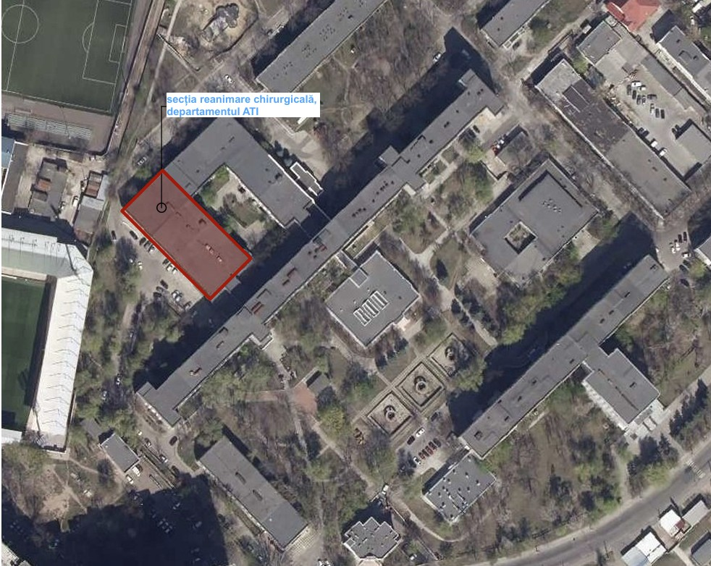
2. Situația existentă
În secția de Reanimare Chirurgicala au fost realizate, de-a lungul anilor, diverse reparații cosmetice. Compartimentarea interioară a rămas, în mare parte, neschimbată, cu excepția blocurilor sanitare, care, deși păstrează aceeași amplasare, au fost reamenajate la interior.
Ferestrele existente sunt din PVC cu o singură cameră, necorespunzătoare din punct de vedere al eficienței energetice și instalate fără respectarea tehnologiei și a normativelor în vigoare. Ușile din PVC prezintă, de asemenea, neconformități – dimensiunile de deschidere, atât pe lățime, cât și pe înălțime, sunt insuficiente în majoritatea cazurilor.
Sistemul de ventilație lipsește în majoritatea spațiilor, iar acolo unde există – în special în grupurile sanitare – funcționarea este deficitară. Canalele de ventilație originale, amplasate pe coridorul secției, nu mai sunt funcționale, fiind în prezent obturate și ascunse de plafonul suspendat din gips-carton.
Hidroizolația acoperișului tip terasă, situat deasupra secției, este într-o stare avansată de degradare, prezentând infiltrații de apă și necesitând înlocuire completă.
Încălzirea este de tip centralizat, iar punctul termic de distribuție se află pe teritoriul instituției.
3. Descriere serviciilor solicitate.
Se solicită elaborarea unui proiect de modernizare cu replanificare interioară pentru secția de Reanimare Chirurgicala, inclusiv întocmirea documentației de deviz, în conformitate cu cerințele fazei Proiect de Execuție. Proiectul va include:
- Reconfigurarea funcțională a spațiilor interioare, cu elaborarea tehnologiei medicale specifice, în colaborare cu șeful de secție;
- Repararea și reabilitarea straturilor de izolație ale acoperișului (hidro și termo) tip terasă, Numai zona acoperișului amplasată deasupra secției;
- Înlocuirea completă a tuturor rețelelor inginerești interioare (sanitare, electrice, IVC, semnalizare la incendiu etc.);
- Demontarea rețelelor de ventilație existente, amplasate la nivelul plafonului coridoarelor, și înlocuirea acestora cu un sistem nou de ventilație și climatizare, prevăzut cu recuperare de căldură și filtre de aer conforme standardelor medicale;
- Proiectarea rețelelor inginerești exterioare nu este prevăzută, cu excepția celor aferente acoperișului: evacuarea apelor pluviale și sistemul de protecție împotriva trăsnetului (paratrăsnet).
Documentația de proiect va fi elaborată în conformitate cu prevederile NCM A.07.02-2012 și va respecta toate reglementările tehnice și sanitare în vigoare aplicabile spațiilor medicale.

Compartimente solicitate:

Memoriu explicativ
Descrierea narativă a soluțiilor tehnologice proiectate, unități ale principalelor echipamente, mobilier și materiale, specificații privind modul în care a fost estimată capacitatea sistemelor/utilităților tehnice inginerești etc.

Soluții Arhitecturale care va conține următoarele compartimente:
- Studiu de Releveu - Ieșire la obiect, luarea dimensiunilor, fotofixări, identificarea problemelor și propunerea soluționării lor. Elaborarea proiectului existent.
- Proiect Tehnologic - Elaborarea planului proiect, cu divizarea interioară modificată conform solicitării beneficiarului și în conformitate cu legislația și normativele în vigoare din RM.
- Demontări - Care va conține minim Plan parter; Plan acoperiș, Secțiuni. După necesitate - fragmente detalii și desfășurate, cu indicarea grafică a construcțiilor spre demontare (pereți, tavane, pardoseli, tâmplării) și a rețelelor inginerești precum canalele de ventilare existente. Scopul principal al desenelor este indicare și identificarea volumelor și cantităților construcțiilor demontate - acestea se vor indica în borderouri sau liste cu cantități.
- Montări - Plan zidărie nouă, Plan amplasare mobilier, Secțiuni; Detalii, Fragmente, Desfășurate pentru pereți după necesitate. Tabele cu volumele de consum și explicații. Golurile pentru uși, deschiderea, înălțimea tavanelor și alte accese de făcut luând în considerente gabaritele echipamentului medical mobil și persoanele cu mobilitate limitată.
Note:
- Pentru ferestre - coeficientul de transfer termic U ≤ 1,1 W/m²K. Ferestrele vor fi din profil PVC cu 5 camere și geamuri din trei sticle cu două camere. Se vor da detalii și soluții de montare cu accent pe eficiența energetică, eliminarea punților termice. Golurile pentru ferestre se vor îndrepta înainte de montarea profilelor de geam. Vezi exemplul de mai jos: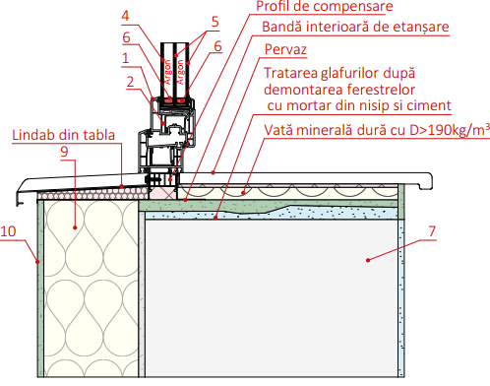
- Finisări:
- Pardoseli din PVC omogen (de uz medical / spitalicesc).
- Pereții finisați cu vopsele lavabile antimicrobiene (antibacteriene / antifungice) rezistente la soluții de dezinfectare.
În specificația pentru materialele de finisare de specificat și soluțiile cromatice (coordonate cu beneficiarul).

PG și Organizarea Lucrărilor de Construcții cu elaborare graficului calendaristic de executare a lucrărilor de construcție.

Soluții Constructive (CM/CBA) Se vor da soluții pentru consolidarea golurilor în planșee și pereți după necesitate.

Încălzire Ventilare Condiționare (IVC)
Calitatea aerului, temperatura, umeditatea trebuie sa corespunda normativelor in viguarea si sarcinei tehnologice
СНиП 2.04.05-91 "Отопление, вентиляция и кондиционирование”
HG 663 din 23.07.2010 privind conditiile de igiena pentru institutiile medico-sanitare

Rețele Electrice REI, EEF, IEI
Elaborarea soluțiilor în vederea trasării rețelelor electrice noi (cablaj, prize, dulapuri electrice). Iluminatul interior tip LED. De asemeni pentru plan acoperiș se va elabora protecția pentru Paratrăsnet și degivrare burlanele pentru scurgerea apelor pluviale.

Rețele de Apă și Canalizare RAC
Elaborarea soluțiilor în vederea trasării rețelelor de apă și canalizare pe interior, instalarea lavoarelor și GTS urilor. Țevile de canalizare existente se vor înlocui după necesitate. De prevăzut canalizare pentru condensul din sistemele de ventilare și condiționare.

Semnalizarea de Incendiu, Telefonie și Internet, TS, SPA
Secția va fi echipată cu un sistem de supraveghere video pentru monitorizarea pacienților. Postul de monitorizare va include monitoare și echipamente informatice dedicate. Ușile de acces în secție vor fi prevăzute cu sisteme de control al accesului. De asemenea, se va proiecta un sistem de semnalizare la incendiu, precum și soluții pentru indicarea căilor de evacuare, acestea fiind iluminate în caz de urgență.

Deviz de cheltuieli pentru toate compartimentele.
Toate compartimentele (F1, F3, F5, F7)

Raportul unic de verificare.

4. Cerințe de calificare
4.1. Experiență generală a companiei de proiectare - Experiența în domeniul proiectărilor pentru construcții - minim 5 ani.
4.2. Cunoașterea tendințelor moderne de proiectare a spațiilor medicale sau a proiectelor internaționale similare din Europa, alte țări.
4.3. Experiență Specifică - Contracte de valoare și complexitate similară pentru instituțiile medicale cu documentele de finalizare corespunzătoare (documente confirmative, poze, linkuri etc.).

Cerințe de calificare a experților:

Întreprinderea ofertantă va prezenta structura organizatorică propusă pentru echipa de proiectare (organigrama şi descrierea rolurilor):
- Manager de proiect
- Arhitect-şef proiect
- Inginer-şef proiect
- Specialistii atestați pentru fiecare compartiment al documentației de proiect
Lista specialiştilor nu este limitativă, ofertantul fiind liber să adauge specialiștii pe care îi consideră necesari pentru îndeplinirea optimă a prevederilor caietului de sarcini.
Selectarea specialiştilor trebuie să fie bazate pe criterii de calificările profesionale (cu anexarea listei de proiecte similare îndeplinite) şi experienţă de muncă.
Proiectantul are obligația de a face dovada că este licenţiat în domeniul proiectării în construcţii. Autoritatea Contractantă îşi rezervă dreptul de a verifica informaţiile furnizate de către ofertant și a solicita orice documente de la entitațile pentru care membrii echipei de proiectare au prestat servicii specifice, care să confirme informaţiile menţionate în CV.

5. DURATA DE ELABORARE A PROIECTULUI
Durata serviciilor de proiectare pentru acest obiectiv este de 7 luni din momentul semnării contractului.

6. CERINȚE DE RAPORTARE
Managerul de proiect (liderul echipei) a companiei contractate va raporta Beneficiarului. Managerul de proiect a companiei contractate va supraveghea procesul de prestare a serviciilor și de elaborare a documentației de proiect pentru ”Modernizarea cu replanificarea aripii drepte a blocului spitalicesc din secția de reanimare somatică de la etajul unu (cota 3.300) din cadrul IMSP Institutul Mamei și Copilului, str. Burebista 93, Chișinău”.

Beneficiarul va oferi companiei contractate suportul și informațiile necesare pentru realizarea sarcinilor.

7. LIVRABILE
Contractorul va preda documentațiile în 3 exemplare tipărite şi 1 exemplar complet în format electronic. Documentațiile se vor recepționa în baza unui proces verbal de predare-primire.

